*Государственное образовательное учреждение высшего профессионального образования*

|  |  |
| --- | --- |
| **Gerb-BMSTU_01** | ***«Московский государственный технический университет  имени Н.Э. Баумана»***  ***(МГТУ им. Н.Э. Баумана)*** |

ФАКУЛЬТЕТ \_\_\_\_\_\_\_\_Информатика и системы управления\_\_\_\_\_\_\_\_\_\_\_\_\_

КАФЕДРА \_\_\_\_\_\_\_Системы обработки информации и управления\_\_\_\_\_\_\_\_

**Отчёт по второму модулю**

**«Базы данных»**

**ИСС Компьютерных игр.**

Студент группы  **РТ5-41 \_\_\_\_\_\_\_\_\_\_\_\_\_\_ Наврузов Э.Р.**

(Подпись, дата) (Фамилия И.О.)

Руководитель курсового проекта  **\_\_\_\_\_\_\_\_\_\_\_\_\_\_ Виноградова М.В.**

(Подпись, дата) (Фамилия И.О.)

Москва, 2018

**7. Функциональная модель предметной области**

7.1. Спецификация функциональной модели:

7.1.1. Ввод данных

7.1.1.1. Ввод данных о названии игры, ее размере, году издания

7.1.1.2. Ввод данных о компаниях-издателях

7.1.1.3. Ввод данных о компаниях-разработчиков

7.1.1.4. Ввод данных о компаниях-локализаторах

7.1.1.5. Ввод данных о магазинах, в которых продается игра

7.1.1.6. Ввод данных о жанрах игр

7.1.1.7. Ввод данных о платформах, для которых создаются игры

7.1.1.8. Ввод данных о движках, на которых основаны игры

7.1.1.9. Ввод данных о новых обзорах игры

7.1.1.10. Ввод данных о конфигурации игры

7.1.1.11. Ввод данных о новых оценках игры

7.1.1.12. Ввод данных о возрастных ограничениях для игры

7.1.2. Редактирование данных

7.1.1.1. Редактирование данных о названии игры, ее размере, году издания

7.1.1.2. Редактирование данных о компаниях-издателях

7.1.1.3. Редактирование данных о компаниях-разработчиков

7.1.1.4. Редактирование данных о компаниях-локализаторах

7.1.1.5. Редактирование данных о новых магазинах, в которых продается игра

7.1.1.6. Редактирование данных о жанрах игр

7.1.1.7. Редактирование данных о платформах, для которых создаются игры

7.1.1.8. Редактирование данных о движках, на которых основаны игры

7.1.1.9. Редактирование данных о новых обзорах игры

7.1.1.10. Редактирование данных о конфигурации игры

7.1.1.11. Редактирование данных о новых оценках игры

7.1.1.12. Редактирование данных о возрастных ограничениях для игры

7.1.3. Запросы

7.1.3.1. Запрос о рейтинговой составляющей игры, т.е. обзоры на игру и итоговый рейтинг игры, получаемый по результатам оценок всех пользователей, которые оставляли обзор

7.1.3.2. Запрос об играх, выпущенных в определенный год.

7.1.3.3. Запрос об играх одинакового жанра.

7.1.3.4. Запрос о издателе определенной игры.

7.1.3.5. Запрос о платформе, для которой создаются игры.

7.1.3.6. Запрос о разработчиках и локализаторах игры

7.1.3.7. Запрос о количестве игр в определенном жанре

7.1.4. Отчеты

Отчеты делятся по:

7.1.4.1. Размеру игры

* + - 1. Ограничению игры

7.1.4.3 Перечню информации о издателе

7.1.4.4. Перечню информации о локализаторе

7.1.4.5. Перечню информации о разработчике

7.1.4.6. Жанру игры

7.1.4.7. Платформе игры

7.1.4.8. Конфигурации игры

7.1.4.9. Движку игры

7.1.4.10. Магазину, в котором продается игра

7.1.4.11. Перечню информации о рейтинговой составляющей игры, т.е. обзоры на игру и итоговый рейтинг игры, получаемый по результатам оценок всех пользователей, которые оставляли обзор.

7.1.4.12. Цене игры.

7.1.4.13. Году издания игры

7.2. Пользователи и их функции:

7.2.1. Модератор – имеет доступ к редактированию неправильных или недостоверных обзоров про игры и все, что к ним относится. Например, обзор на игру, в котором пользователь пишет про какие-либо баги, которых в игре вообще нет; или изменение устаревшей информации про главу какой-нибудь компании

7.2.2. Редактор – может добавлять, удалять и редактировать контент, обновлять какие-либо данные касательно игры.

7.2.3. Администратор – назначает или удаляет редакторов и модераторов. Кратко говоря – он руководит и управляет проектом на уровне штата.

7.2.4. Клиент – просматривает информацию о размере игры, годе игры, ограничению игры, перечню информации о издателе, локализаторе, разработчике, о жанре игры, платформе игры, конфигурации игры, движку игры, магазину игры; а так же все существующие сведения о всех компаниях издателях, разработчиках и локализаторах, которые есть в ИСС.

7.3. Диаграмма IDEF0:

7.3.1. Графическое представление:

7.3.1.1. Контекстный уровень:

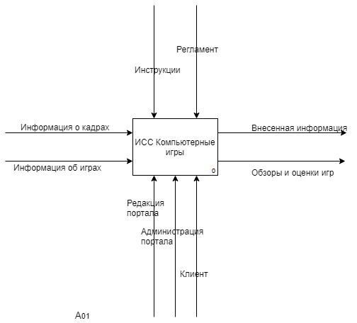

7.3.1.2. Первый уровень декомпозиции:

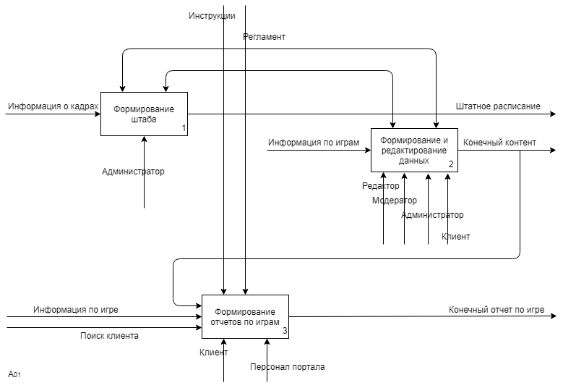

7.3.1.3. Второй уровень декомпозиции:

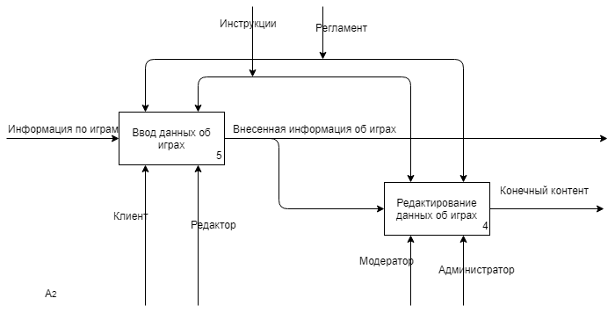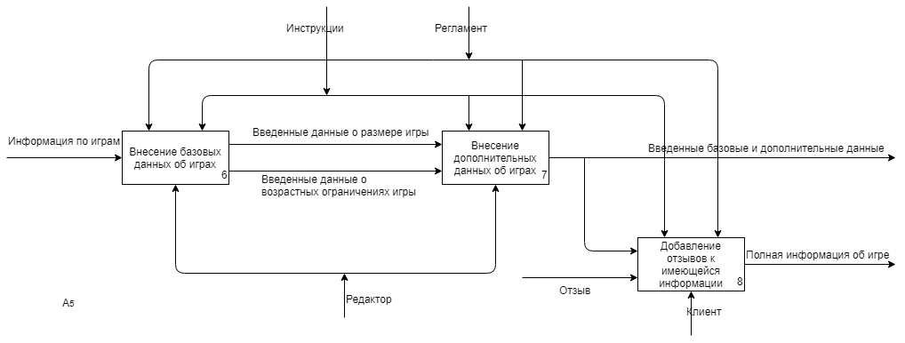

7.3.2. Спецификационное представление:

7.3.2.1. Формирование штата:  
 Вход:Информация по кадрам

Управление: Инструкции, Регламент

Механизм: Администратор

Выход: Штатное расписание

7.3.2.2. Форматирование и редактирование данных:  
 Вход: Информация по играм

Управление: Инструкции, Регламент

Механизм: Редактор, Модератор, Администратор, Клиент

Выход: Конечный контент

7.3.2.3. Формирование отчетов по играм:

Вход: Информация по игре, Поиск клиента, Конечный контент

Управление: Инструкции, Регламент

Механизм: Клиент, Персонал портала

Выход: Конечный отчет по игре

7.3.2.4. Ввод данных об играх:  
 Вход: Информация по играм

Управление: Инструкции, Регламент

Механизм: Клиент, Редактор

Выход: Внесенная информация об играх

7.3.2.5. Редактирование данных об играх:  
 Вход: Внесенная информация по играм, Информация по играм

Управление: Инструкции, Регламент

Механизм: Модератор, Администратор

Выход: Конечный контент

7.3.2.6. Внесение базовых данных об играх:  
 Вход: Информация по играм

Управление: Инструкции, Регламент

Механизм: Редактор

Выход: Введенные базовые данные о размере игры, Введенные данные о возрастных ограничениях игры

7.3.2.7 Внесение дополнительных данных об игре

Вход: Введенные базовые данные

Управление: Инструкции, Регламент

Механизм: Редактор

Выход: Введенные базовые и дополнительные данные об игре

7.3.2.8. Добавление отзывов к имеющейся информации:  
 Вход: Введенные базовые и дополнительные данные об игре, Отзыв

Управление: Инструкции, Регламент

Механизм: Клиент

Выход: Полная информация об игре

7.4. Диаграмма DFD:

7.4.1. Графическое представление:

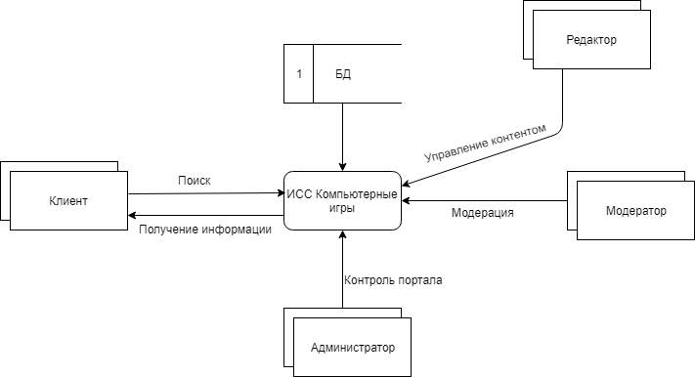

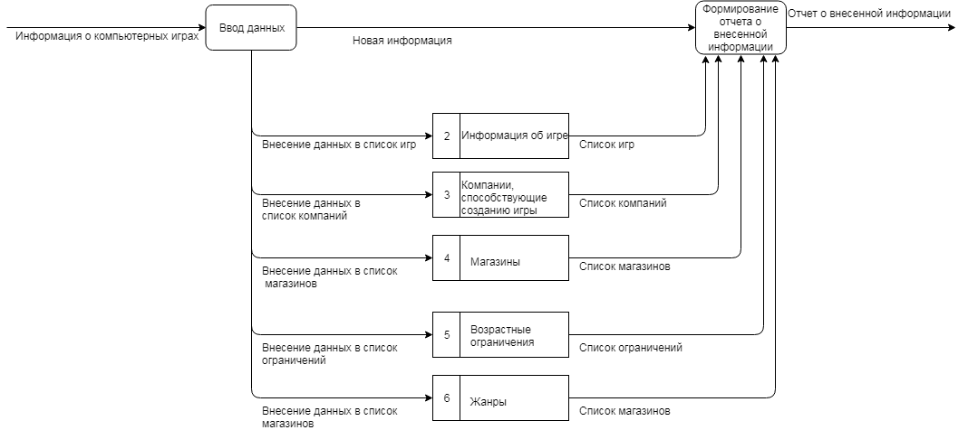

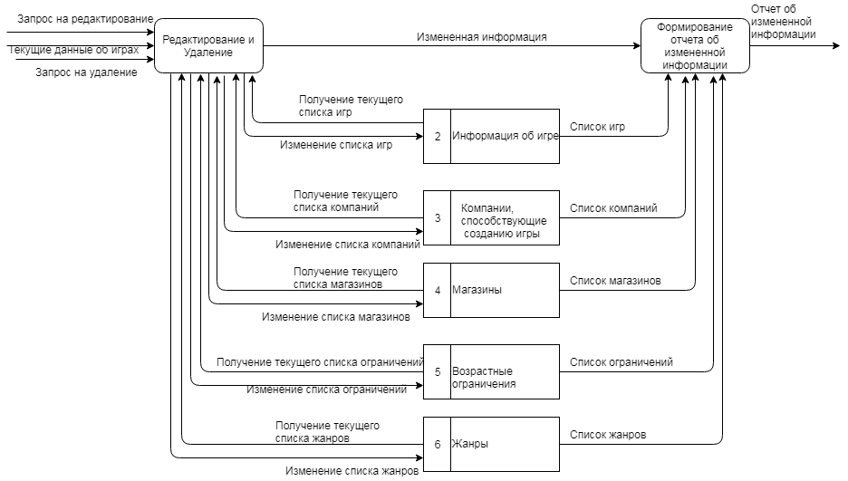

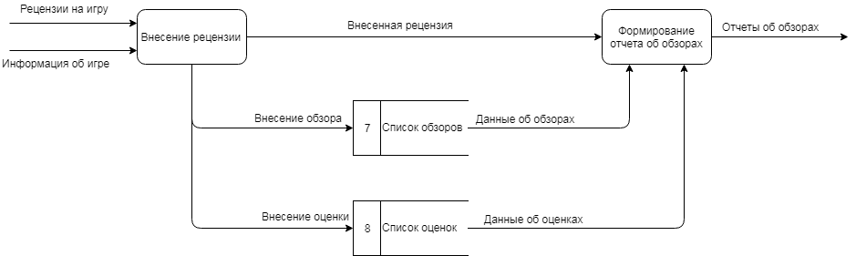

**8. Инфологическая модель**

8.1. ИМ в нотации Чена:

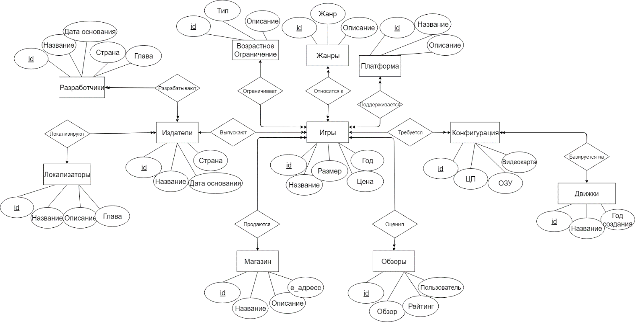

8.2. Спецификация:

8.2.1. Атрибуты:

8.2.1.1.1. id int

8.2.1.1.2. Название varchar(70)

8.2.1.1.3. Размер int

8.2.1.1.4. Жанр int

8.2.1.1.5. Издатель int

8.2.1.1.6. Магазин int,

8.2.1.1.7. Цена int,

8.2.1.1.8. Дата выпуска date

8.2.1.2.1. id int

8.2.1.2.2. Тип varchar(10)

8.2.1.2.3. Описание varchar(150)

8.2.1.3.1. id int

8.2.1.3.2. Игра int

8.2.1.3.3. ЦП varchar(30)

8.2.1.3.4. ОЗУ varchar(30),

8.2.1.3.5. Видеокарта varchar(30),

8.2.1.3.6. Движок int

8.2.1.4.1. id int

8.2.1.4.2. Название varchar(50)

8.2.1.4.3. Дата основания date

8.2.1.4.4. Страна varchar(30)

8.2.1.4.5. Глава varchar(30)

8.2.1.5.1. id int

8.2.1.5.2. Название varchar(20)

8.2.1.5.3. Дата создания date

8.2.1.6.1. id int

8.2.1.6.2. Игра int

8.2.1.6.3. Платформа int

8.2.1.7.1. id int

8.2.1.7.2. Жанр varchar(30)

8.2.1.7.3. Описание varchar(150)

8.2.1.8.1. id int

8.2.1.8.2. Название varchar(50)

8.2.1.8.3. Описание varchar(150)

8.2.1.8.4. Глава varchar(50)

8.2.1.9.1. id int

8.2.1.9.2. Разработчик int

8.2.1.9.3. Издатель int

8.2.1.10.1. id int

8.2.1.10.2. Название varchar(50)

8.2.1.10.3. Описание varchar(150)

8.2.1.11.1. id int

8.2.1.11.2. Название varchar(50)

8.2.1.11.3. Локализатор int

8.2.1.11.4. Дата основания date

8.2.1.11.5. Страна varchar(50)

8.2.1.12.1.id int

8.2.1.12.2. Игра int

8.2.1.12.3. Обзор text

8.2.1.12.4. Рейтинг int

8.2.1.12.5. Пользователь varchar(30)

8.2.1.13.1.id int

8.2.1.13.2. Название varchar(50)

8.2.1.13.3. Описание varchar(150)

8.2.1.13.4. e\_адрес varchar(50)

8.2.2. Сущности

8.2.2.1. Игры (id, Название, Размер,Ограничения, Издатель, Жанр, Магазин, Цена, Год)

8.2.2.2. Разработчики (id, Название, Дата основания, Страна, Глава)

8.2.2.3. Локализаторы (id, Название, Описание, Глава)

8.2.2.4. Издатели (id, Навзвание, Локализатор, Дата основания, Страна)

8.2.2.5. Возрастные Ограничения (id, Тип,Описание)

8.2.2.6. Магазины (id, Название,Описание, e\_адрес)

8.2.2.7. Жанры (id, Жанр, Описание)

8.2.2.8. Обзоры (id, Игра,Обзор, Рейтинг, Пользователь)

8.2.2.9. Платформа (id, Название,Описание)

8.2.2.10. Конфигурации (id, Игра,ЦП, ОЗУ, Видеокарта, Движок)

8.2.2.11. Движки (id, Название, Год)

8.2.3 Связи между сущностями

|  |  |  |  |  |
| --- | --- | --- | --- | --- |
| № | Название связи | Главная сущность | Подчиненная сущность | Тип связи |
| 1 | Локализируют | Код | Локализатор | 1:М |
| 2 | Разрабатывают | Код | Разработчики | М:М |
| 3 | Выпускают | Код | Издатель | 1:М |
| 4 | Ограничивает | Код | Ограничивает | 1:М |
| 5 | Продаются | Код | Где продаются | 1:М |
| 6 | Относится к | Код | К чему относится | 1:М |
| 7 | Поддерживается | Код | Чем поддерживается | М:М |
| 8 | Оценил | Код | Кто оценил | 1:М |
| 9 | Требуется | Код | Требуется | 1:М |
| 10 | Базируется на | Код | Основан на | 1:М |

**9. Выбор СУБД.**

Для реализации базы данных использована СУБД Microsoft SQL Server. Она отвечает всем необходимым требованиям для реализации, сущностей, связей между ними, запросов, реализации отчетов и удобных для представления пользователю форм. Также для базы данных, созданной на Microsoft SQL Server, создано приложение на Microsoft Visual Studio, что облегчает конечную визуализацию итоговой базы данных для пользователя в виде единого независимого файла.

**10. Датологическая модель** 10.1.Графическое представление:   
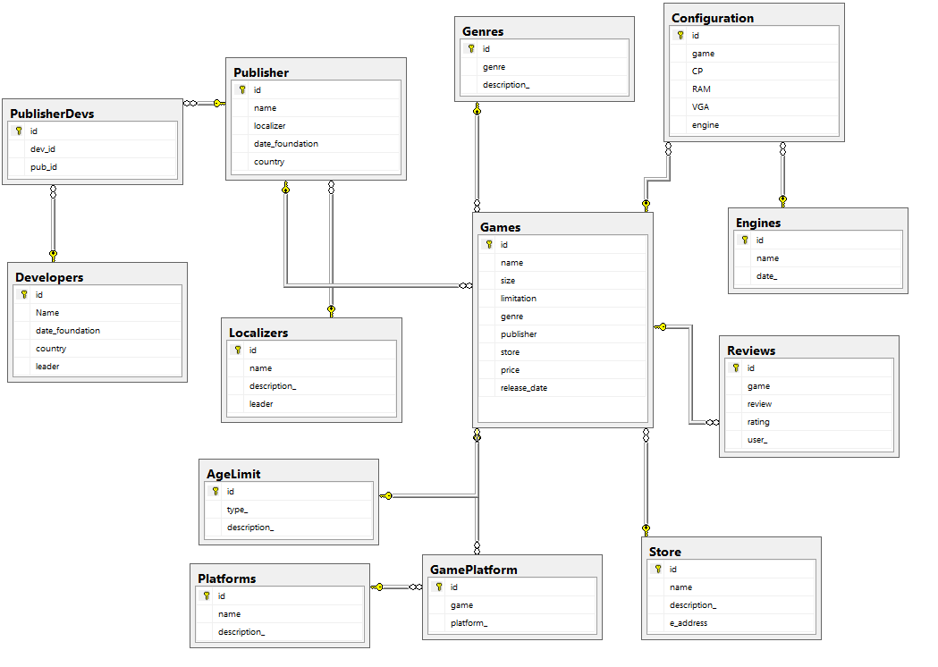

10.2. Спецификация:

|  |  |  |  |
| --- | --- | --- | --- |
| № | Сущность | Атрибут, тип данных | Рисунок |
| 1 | Игры | Название varchar(70)  Размер int  Жанр int  Издатель int  Магазин int,  Цена int,  Дата выпуска date |  |
| 2 | Возрастное ограничение | id int  Тип varchar(10)  Описание varchar(150) |  |
| 3 | Конфигурация | id int  Игра int  ЦП varchar(30)  ОЗУ varchar(30),  Видеокарта varchar(30),  Движок int |  |
| 4 | Разработчики | id int  Название varchar(50)  Дата основания date  Страна varchar(30)  Глава varchar(30) |  |
| 5 | Движки | id int  Название varchar(20)  Дата создания date |  |
| 6 | Игры и платформы | id int  Игра int  Платформа int |  |
| 7 | Жанры | id int  Жанр varchar(30)  Описание varchar(150) |  |
| 8 | Локализаторы | id int  Название varchar(50)  Описание varchar(150)  Глава varchar(50) |  |
| 9 | Платформы | id int  Название varchar(50)  Описание varchar(150) |  |
| 10 | Издатели | id int  Название varchar(50)  Локализатор int  Дата основания date  Страна varchar(50) |  |
| 11 | Издатели и разработчики | id int  Разработчик int  Издатель int |  |
| 12 | Обзоры | id int  Игра int  Обзор text  Рейтинг int  Пользователь varchar(30) |  |
| 13 | Магазины | id int  Название varchar(50)  Описание varchar(150)  e\_адрес varchar(50) |  |

**1.Наименование проекта.**

Разрабатываемая информационная система называется «ИСС Компьютерные игры».

**2.Основание для разработки.**

Основанием для разработки ИСС стал факт выдачи задания курсовой работы в соответствии с планом кафедры «Системы обработки информации и управления» МГТУ им. Н.Э. Баумана.

**3.Назначение разработки.**

Данная работа выполняется в первую очередь для освоения возможностей MS SQL-server 2012, MS Visual Studio 2017 и получения навыков проектирования реальных систем.

Разрабатываемая ИСС позволит облегчить процесс поиска нужной информации касательно игр и всего, что с ними связано, а также позволит определить пользователей:

а) Клиент

б) Редактор

в) Модератор

г) Администратор

**4.Исполнитель.**

Студент группы РТ5-41 МГТУ им. Н.Э. Баумана Наврузов Э.Р.

**5.Технические требования к системе.**

5.1. Общие требования.

«ИСС Компьютерные игры» должна быть разработана в среде программирования Microsoft SQL-Server 2012, экранные формы и отчеты – на языке C# в Visual Studio 2017. Программа должна обеспечивать ввод, изменение и удаление данных, а также должна осуществлять вывод информации по разным критериям в виде отчетов.

5.2. Функциональные требования.

1) Изменение, удаление, добавление информации об игре, описанной ранее.

2) Изменение, удаление, добавление информации о компании-издателя

3) Изменение, удаление, добавление информации о компании-разработчике

4) Изменение, удаление, добавление информации о компании-локализаторе

5) Изменение, удаление, добавление информации о магазине, в котором продается игра

6) Изменение, удаление, добавление информации о жанрах игр

7) Изменение, удаление, добавление информации о платформах, для которых создаются игры

8) Изменение, удаление, добавление информации о движках, на которых основаны игры

9) Просмотр и поиск информации об игре, описанной ранее.

10) Просмотр и поиск информации о компании-издателя

11) Просмотр и поиск информации о компании-разработчике

12) Просмотр и поиск информации о компании-локализаторе

13) Просмотр и поиск информации о магазине, в котором продается игра

14) Просмотр и поиск информации о жанрах игр

15) Просмотр и поиск информации о платформах, для которых создаются игры

16) Просмотр и поиск информации о движках, на которых основаны игры

17) Просмотр и поиск обзоров и рейтингов на игру

Предполагается разграничение в базе данных по пользователям

5.3. Требования к входным и выходным данным.

5.3.1. Входные данные.

1) Информация о названии игры

2) Информация о размере игры

3) Информация о возрастном ограничении игры по типам

4) Информация о названии компании-издателя игры, дате создания компании, стране и о контрактах с разработчиками и локализаторами

5) Информация о названии компании-разработчиков игры, главы компании, дате создания компании и стране компании.

6) Информация о названии компании-локализатора игры и главы компании-локализатора

7) Информация о названии магазина, в котором продается игра, URL-адресе магазина

8) Информация о цене игры

9) Информация о дате выхода игры

10) Информация о рейтинге игры и обзорах на нее, а также о пользователе, который составлял обзор

11) Информация о системных требованиях игры

12) Информация о используемом движке игры

13) Информация о названии платформ, поддерживаемых игрой

14) Информация о названии жанра игры

5.3.2. Выходные данные.

Система должна формировать следующие отчёты.

1. Информация об играх
2. Информация об издателях
3. Информация о локализаторах
4. Информация о разработчиках
5. Информация о жанрах игр
6. Информация о платформах для игр
7. Информация о системных конфигурациях игр
8. Информация о движках для игр
9. Информация о игровых магазинах
10. Информация о рейтинговой составляющей игры.
11. Информация об обзорах пользователей об играх
12. Информация о возрастных ограничениях

5.5. Требования к программному обеспечению.

Для работы с «ИСС Компьютерных игр» требуется следующее программное обеспечение:

1.Операционная система Windows XP, Windows 7, Windows 8, Windows 10.

2. СУБД Microsoft SQL-server

Для создания приложения к данной базе данных требуется Microsoft Visual Studio

5.5.1Требования к техническому обеспечению.

Для работы с «ИСС Компьютерных игр» требуется следующее техническое обеспечение:

Минимальные системные требования.

Требуется как минимум 2,5Гб свободного места на жестком диске.

Оперативная память: больше 1Гб

Для 32-х разрядной системы:

Процессор от компании Intel или AMD с тактовой частотой 1ГГц или выше

Для 64-х разрядной системы:

Процессор с тактовой частотой 1,4ГГц или выше

5.6. Требования к лингвистическому обеспечению.

Интерфейс системы «ИСС Компьютерные игры» должен быть реализован на русском языке.

5.8. Требования к условиям эксплуатации.

Пользователь должен обладать следующими навыками:

* Работа в ОС Windows.
* Умение пользоваться устройствами ввода-вывода.
* Использование в соответствии с РП.

5.9. Требования к надёжности.

Не допускается утечка данных или их повреждение при сбое работы компьютера.

**6.Требования к документации.**

Для приема работы необходимо предоставить следующие документы:

6.1. Техническое задание;

6.2. Пояснительная записка со следующими графическими документами и рисунками:

6.2.1. Диаграмма DFD функциональной модели предметной области;

6.2.2. Диаграмма IDEF0 функциональной модели предметной области;

6.2.3. Структурная схема АС;

6.2.4. Инфологическая модель предметной области (графическая диаграмма);

6.2.5. Даталогическая модель предметной области (графическая диаграмма);

6.2.6. Граф диалога системы;

6.2.7. Схема работы системы.

6.2.8. Интерфейс пользователя (формы, отчеты).

6.3. Руководство Пользователя

6.4. Программа и методика испытаний

**7.Технико-экономические показатели.**

Требования отсутствуют.

**8.Стадии и этапы разработки.**

1. Анализ предметной области

2. Функциональная модель предметной области

3. Даталогическая модель предметной области

4. Разработка приложения для базы данных

5. Тестирование приложение

6. Внедрение проекта и его поддержка

**9.Порядок контроля и приёма задания.**

Прием и контроль программного изделия «ИСС Компьютерные игры» производится в соответствии с методикой испытания, приведенной в пояснительной записке.